FLORENCE 12-15 février 2013
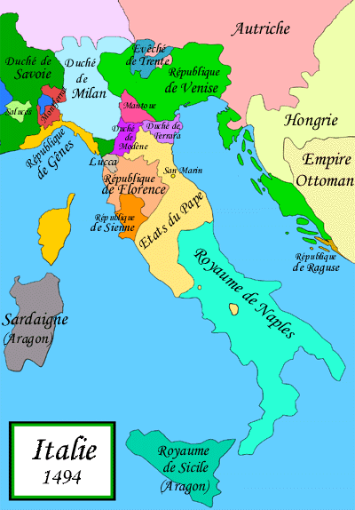
Guide de voyage

Rédigé grâce au concours des élèves

SOMMAIRE :

Plan, chronologie, lexique, citations, thème de l’Annonciation
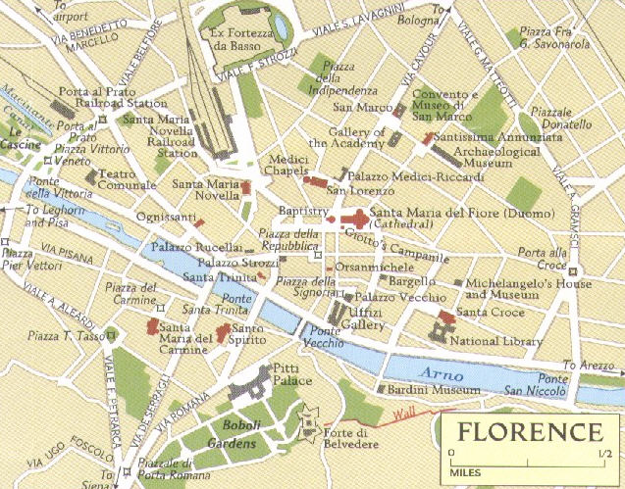
Géographie : il y a quatre quartiers historiques. Au sud de l'Arno l’Oltrarno avec :

* le Palais Pitti (commencé en 1457 pour un riche banquier et racheté par les Médicis en 1540, il abrite les colletions d'art des Médicis)
* le jardin Boboli (commencés en 1549, il illustre, par ses iles, ses grottes, ses cascades le génie humain imitant et maitrisant la nature, rend hommage à l'antiquité grecque par ses centaines de statues et son amphithéâtre et manifeste par son orangerie et ses plantes exotiques l'esprit de curiosité de la Renaissance)
* la chapelle Brancacci qui accueille les fresques de la vie St Pierre réalisées, notamment par Masaccio avec son Adam et Eve chassés du Paradis (1427) et Filippino Lippi (1485) et qui ont influencé Michel-Ange et Léonard de Vinci.

Au nord, de part et d'autre du Ponte Vecchio (construit en 1345, abritant des boutiques et, tout en haut, le corridor Vasari (1565) reliant directement le Palais Pitti à la Galerie des Offfices et exposant des autoportraits d'artistes) : le quartier Santa Maria Novella à l’ouest et Santa Croce à l’est avec la cathédrale et son Duomo, le musée des Offices et le Palazzo Vecchio.

Tout au Nord : le quartier San Marco
* couvent agrandi en 1437, héberge la première bibliothèque publique d'Europe (1441) et les peintures de Fra Angelico, dont l'Annonciation (1445) et la fresque de la crucifixion (1442)) l'église San Lorenzo (Brunelleschi conçut la sacristie en 1424 Donatello la décora en 1429 ; Michel Ange sculpta le tombeau des Médicis, peignit le plafond de la bibliothèque et érigea l'escalier)

Près de la place Santa Crocce, via Isola delle Stinche, la gelateria Vivoli, les meilleures glaces du monde...

Histoire : chronologie de Florence au XVème siècle – Quattrocento – les années 1400

1321 : mort de Dante, premier grand poète de langue italienne (La divine comédie 1307-1321,
composée en langue florentine. Le récit, rédigé à la première personne, est un véritable
voyage initiatique. Au cours de son périple, Dante va rencontrer une centaine de personnalités, depuis les grandes figures mythiques de l'antiquité comme les philosophes, jusqu'aux personnalités locales contemporaines de Dante).
1377 : naissance de l’architecte Brunelleschi (Dôme de la cathédrale)
1386 : naissance du sculpteur Donatello (et conseiller de Cosme l’Ancien)
1389 : naissance de Cosme l'Ancien, fondateur de la dynastie des Médicis
1401 : naissance du peintre Masaccio
1406 : Florence annexe Pise
1416 : St Georges statue en pied de Donatello (première perspective sculptée)
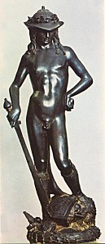
1416 : naissance de Piero della Francesca
1430 : David, sculpture de Donatello (premier nu sculpté en Occident :
« Elle est si naturelle et d'une telle beauté qu’il semble incroyable
aux artistes qu’elle n’ait pas été moulée sur un modèle vivant » Vasari) commandée par Cosme l’Ancien et symbolisant la victoire de la famille Médicis
1433 : naissance de Marsile Ficin, philosophe et traducteur du
philosophe grec Platon
1434 : début du règne des Médicis (Cosme l’Ancien) qui réalisent l'unité
politique de la Toscane
1435 : De pictura : traité de peinture et de la perspective d'Alberti
1436 : Brunelleschi achève le Dôme
1444 : naissance du peintre Botticelli (la Vénus au musée des Offices)
1445 : l 'Annonciation de Domenico Veneziano (première perspective
peinte connue)
1449 : naissance de Laurent le Magnifique (famille Médicis)
1452 : Ghiberti achève la décoration des portes nord du baptistère
1452 : naissance de Léonard de Vinci
1453 : prise de Byzance par les turcs : des savants fuient vers Florence a
vec des œuvres de l'Antiquité grecque
1459 : Cosme l’ancien fonde l’Académie platonicienne de Florence
1460 : le duc et la duchesse d'Urbino* de Piero della Francesca (les premiers portraits)
1464 : mort de Cosme l'Ancien (famille Médicis)
1466 : la Vierge Florentine* de Filippo Lippi (hommage à la beauté d'une femme et au
paysage)
1469 : Laurent le Magnifique prend le pouvoir
1474 : l’adoration des mages* de Botticelli (portraits Cosme, Laurent de Médicis et lui-même)
1475 : L'Annonciation* de Leonard de Vinci
1475 : naissance de Michel-Ange
1483 : naissance du peintre Raphael
1485 : la naissance de Vénus* de Botticelli (sujet emprunté à l'Antiquité)
1490 : l'homme de Vitruve de Léonard de Vinci
1492 : mort de Laurent le Magnifique
1494-1498 : République « de la vertu » du religieux dominicain Savonarole
1504 : Michel Ange termine la sculpture du David (triomphe de la République sur la tyrannie)
1511 : naissance du peintre, architecte et théoricien Vasari
1532 : publication posthume du Prince de Machiavel
1563 : Michel Ange premier directeur de l'Academia dei Belle Arti (quartier San Marco) plus
ancienne école d'art du monde.
- : l'architecte Vasari achève la Galerie des Offices
1632 : excommunication de Galilée

* tableaux visibles au musée des Offices

Lexique

Annonciation : « La perspective construit une image du monde commensurable à l’homme et mesurable par l’homme, tandis que l’Annonciation, de son côté, est l’instant où l’infini vient dans le fini, l’incommensurable dans la mesure [...]. L’Annonciation est donc un thème privilégié pour confronter la perspective à ses limites et à ses possibilités de représentation… » (Daniel Arasse, L'invention de la perspective)

L'architecture non religieuse se développe sous la forme de palais destinés aux riches marchands en ville et de villas à la campagne (villa Carregi des Médicis) Ils gardent une fonction utilitaire, sont sobres, associent un jardin, qui symbolise la nature domestiquée

Brunelleschi : En fondant une technique nouvelle sur l'étude de l'art antique, il a montré que la culture humaniste, loin d'être seulement littéraire, possédait un contenu scientifique et technologique. Il est le premier « spécialiste » de l'application technique : avec lui naît la figure de l'« ingénieur ». Il fut l'ami de savants tels que les mathématiciens Giannozzo Manetti et Paolo del Pozzo Toscanelli ; ce dernier appliqua les procédés perspectifs de Brunelleschi à la représentation cartographique. Brunelleschi sépara la perspective de l'optique, en la posant comme une construction et une représentation géométrique de l'espace sur le plan. En réalisant le Dôme, il construisit pour la première fois une coupole sans la soutenir par des échafaudages en bois. C'est l'inventeur du « style toscan » en architecture, retour à une pureté et une simplicité qui se veut antique (Source Universalis)

Cartographie : Florence est un grand centre de cartographie. Cela prend tout son sens par rapport à la découverte du monde, mais aussi par rapport à la perspective et la façon de rendre la réalité de ce qui est vu
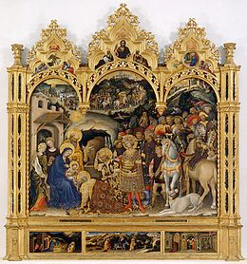
Côme de Médicis, dit Côme l'Ancien, rentre à Florence en 1434 et prend le pouvoir aux Strozzi. Il réclame alors non pas une peinture luxueuse et princière en « gothique international », comme c'était la mode, (voir l'adoration des mages 1425, Gentile da Fabriano) mais, marquant l'identité de sa famille, une peinture "toscane", c'est à dire : économique, sobre et rigoureuse - ce que rend parfaitement la perspective. Il demande en outre, à Fra Angelico ou à Filippo Lippi, des tableaux carrés, non plus gothiques, et avec une perspective centrale.

Dôme de Santa Maria dei Fiore : Le tour de force de Brunelleschi fut de se passer d’armature et de faire une coupole aussi haute (4ème plus haute d’Europe) et autoportante. Elle abrite les fresques de Vasari.

Gastronomie : elle accompagne le développement des plaisirs liés aux sens, l’accord avec la nature et voit le développement de goûts inédits : association sucré-salé, nouveaux aromates, qui exprime l'intérêt pour les autres cultures et les voyages.

Guelfe et Gibelin : les termes guelfe (partisan du pape) et gibelin (partisan de l’Empereur) apparaissent dans les années 1240-1250 lors des conflits qui les opposent dans certaines villes italiennes notamment. Les guelfes soutiennent le Pape et une ligne politique d'autonomie contre tout type d'intervention extérieure contre les privilèges nobiliaires et présentent l'Église comme gage d'opposition et d'indépendance face à l'Empire. Les gibelins, s'opposent au pouvoir des pontifes en affirmant la suprématie de l'institution impériale. A Florence, ils sont représentés sous l’opposition noirs (guelfes) et blancs (gibelins)

Jardins : A la Renaissance, en Toscane, les jardins sont des lieux de méditation, d’expression artistique, d’expérimentation botanique, de culture de plantes médicinales et comestibles, des manifestations de richesse, des décors de théâtre … Selon les principes d’Alberti, les jardins de la Renaissance sont décoratifs en même temps qu’utiles et ils incarnent la maîtrise de l’homme sur la nature en même temps que leurs rapports harmonieux

Jardins Boboli : Creusés dans la colline Boboli, derrière le palais Pitti, résidence des Médicis, ils furent créés, à la demande de Cosme 1er de Médicis, au XVIème. Ils combinent différentes formes d’Art : architecture, peinture et sculpture, selon des principes géométriques. Ils se composent d’une allée principale traversant un amphithéâtre (composé à l’origine exclusivement de verdure avant d’être remplacé par des pierres et des statues) qui comprend un obélisque égyptien (composé de granit rouge et venant de Louxor, d’où il fut amené à Rome en 30 avant JC) et conduisant à la fontaine de Neptune et à une butte qui donne une vue panoramique - et inhabituelle pour l’époque - sur Florence. Une conduite d’eau a été spécialement aménagée pour l’irrigation des fontaines et terrasses.
La grande grotte, qui introduit un élément obscur voire terrifiant, loin des reproductions de Paradis, est décorée de stalactites, stalagmites, jets d’eau, végétation luxuriante et composée de trois parties dont la principale est une fresque donnant l’illusion d’un décor naturel où les bergers se réfugieraient pour se protéger des bêtes sauvages, et des statues, dont les quatre esclaves de Michel-Ange.
Le jardin a hébergé des plantes exotiques dès le début : citronniers et pour la première fois pomme de terre, murier, poirier nain et autres citronniers ramenés du monde entier. Les arbres, dont les branches peuvent être taillées spécifiquement, protègent les allées du soleil et du vent.

La lettre de change permet de faire circuler de l’argent à travers l’Europe sous forme de papier sans transport de pièces, de changer une monnaie en une autre, d’emprunter et de rembourser. Première lettre de change :
Au nom de Dieu, le 12 février 1395, vous payerez à l’usance* par cette première (lettre) de change, à Giovanni Asopardo, 306 livres, 13 sols et 4 deniers de Barcelone qui valent pour les 400 florins qui m’ont été acquittés ici par Bartoloméo Garzoni à 15 sols 4 deniers par florins.
Payez-les, mettez-les à notre compte là-bas et répondez-moi.
Que Dieu vous garde. Francesco et Andrea, salut de Gênes » Francesco di Marco et Luca del Sera à Barcelone. *délai d’un mois (source Galilée-CNDP)

Musée des Offices : La galerie des offices est un palais florentin construit par Giorgio Vasari au 16eme siècle. Il accueille aujourd’hui la plus belle collection de peintures de la Renaissance au monde.

La peinture de la Renaissance reproduit des personnages vivants, dans un monde réel : l'intérêt se porte du ciel vers la Terre et les êtres humains : l'invention de la perspective à Florence permet alors de représenter les personnages par rapport à leur milieu d'une part et d'y inclure le spectateur d'autre part (point de fuite qui permet de déduire la position idéale du sujet qui regarde) ; le rendu de la lumière joue un rôle essentiel. La peinture se centre sur l'homme à la fois dans ses relations avec les autres hommes et dans ses relations harmonieuses avec la nature environnante – dans l'histoire et dans le temps (et plus dans l'éternité religieuse) – d'où le développement des plaisirs liés aux sens ou l'expression des sentiments humains (par opposition à la repentance du Moyen-âge). La peinture s'associe aussi par la perspective aux mathématiques (parfois avec le nombre d'or) ce qui contribue à l'inclure dans les arts libéraux, aux côtés des mathématiques et des lettres.

La perspective : on sait que l'architecte Brunelleschi, le sculpteur Donatello et le peintre Masaccio travaillaient ensemble : la première perspective réalisée a été une perspective sculptée, c'est la base du saint Georges de Donatello. La perspective exprime un monde construit, selon la géométrie, et commensurable (mesurable) à l'homme, dans le tableau mais aussi à l'extérieur par le spectateur.

Pise : Au 12ème les Pisans, présents en Corse et en Sardaigne, mais aussi dans de nombreuses villes du bassin méditerranéen, contrôlent un important trafic d'importation des produits d'Extrême-Orient (épices, soie), d'Orient (coton, sucres), d'Afrique du Nord (cuirs au XIIe s., laine au XIIIe s.), de Russie (fourrures) ce qui a correspondu à une période de grande prospérité (et fait vivre à Pise de nombreux artisans mais aussi savants (Fibonacci) et spécialistes de droit) et explique que le Duomo (cathédrale) et le campanile (tour penchée) datant des 12ème 13ème siècles, mélangent un style mauresque (du Mahgreb), roman et gothique. Pise sera finalement annexée par Florence en 1406

Ponte Vecchio (Vieux Pont) : pont piéton mais aussi galerie marchande. C’est le plus vieux pont de florence, construit en 1345 à l’emplacement d’un ancien pont romain.

La sculpture de la Renaissance n’est plus exclusivement religieuse. Le souci de rendre l’anatomie des corps humains proche de la réalité s’oppose à la rigidité des œuvres du Moyen Âge. Les statues ne sont plus adossées à un édifice : on peut en faire le tour, elles existent pour elles-mêmes

Citations

La redécouverte de l’art antique par Filippo Brunelleschi :
Il s’en alla à Rome ; à cette époque s’offraient au regard du public beaucoup de belles oeuvres. Tout en regardant les sculptures, en homme dont l’oeil tant naturel que mental était bon et avisé en toutes choses, il remarqua aussi le mode de construction des anciens et sa symétrie : il crut y reconnaître une sorte d’ordre comme de membres et d’os, en homme que Dieu éclairait pour de grandes choses ; ce type de construction le frappa comme très différent de celui qu’on employait alors.
Giorgio VASARI, Vie des plus illustres peintres,sculpteurs et architectes, 1550.

Je trace d’abord sur la surface à peindre un quadrilatère de la grandeur que je veux, fait d’angles droits, et qui est pour moi une fenêtre ouverte par laquelle on puisse regarder l’histoire, et là je détermine la taille que je veux donner aux hommes dans ma peinture. Je divise la hauteur de cet homme en trois parties … Je place ensuite un seul point, en un lieu où il soit visible à l’intérieur du rectangle. Comme ce point occupe pour moi le lieu même vers lequel se dirige le rayon central, je l’appelle point central. Alberti De pictura 1435

Nous autres les peintres, nous voulons, par les mouvements du corps, montrer les mouvements de l'âme. […] Il convient que les peintres aient une connaissance parfaite des mouvements du corps et les apprennent de la nature pour imiter, si difficile que ce soit, les multiples mouvements de l'âme. Qui pourrait croire, sans jamais l'avoir essayé, pourrait croire combien il est difficile de représenter un visage qui rit sans le faire triste plutôt que joyeux ?
Aussi faut-il apprendre de la nature en recherchant les aspects les plus fugitifs des choses, et ceux qui font imaginer au spectateur plus qu'il ne voit. Alberti, De pictura 1435

Pour toute figure placée à une grande distance, tu commenceras par perdre d’abord de ses parties les plus petites, et conserver jusqu’à la fin celle des plus grandes en cessant toutefois de distinguer leurs extrémités ; elles deviennent elliptiques ou sphériques et leurs limites confuses. En peinture, la perspective se divise en trois parties principales : la première traite de la diminution que subit la dimension des corps à mesure qu’ils s’éloignent de l’œil ; la seconde concerne l’atténuation de leurs couleurs en s’éloignant de l’œil ; la troisième l’atténuation des formes et contours à diverses distances. Leurs noms sont : perspective linéaire, perspective de la couleur, perspective de la diminution. Ainsi cela donne l’illusion de profondeur. Léonard de Vinci, Carnets

Laurent de Médicis songea ensuite à rendre sa cité plus grande et plus belle. Comme elle refermait beaucoup d’espaces dépourvus d’habitations, il fit tracer sur ces terrains de nouvelles rues pour y construire des bâtiments, ce qui la rendit plus belle et plus grande […] Il chérissait et s’attachait tous ceux qui excellaient dans les arts ; il protégeait les gens de lettres […] Le comte Giovanni della Mirandola (Pic de la Mirandole), homme presque divin, préféra le séjour de Florence, où il se fixa, à toutes les autres parties de L’ Europe qu’il avait parcourues. Laurent faisait surtout ses délices de la musique, de l’architecture, de la poésie. Il existe de lui, dans ce dernier genre, plusieurs morceaux qu’il a non seulement composés, mais enrichis de commentaires. Afin que la jeunesse de Florence pût se livrer à l’étude des belles-lettres, il fonda l’université de Pise où il appela les hommes les plus instruits qui fussent alors en Italie.
Machiavel, histoires florentines, Livre VII.
Le thème de l’Annonciation selon Daniel Arasse (Histoires de Peintures, Gallimard Folio)

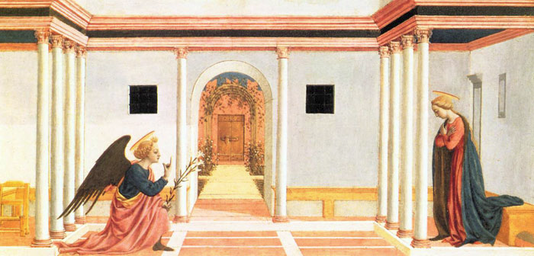
Ce tableau de Domenico Veneziano (1445) a, selon Daniel Arasse, une importance considérable dans l'histoire des rapports entre perspective et Annonciation. C’est la première perspective centrale réussie, après celle de Masaccio (1425), perdue.
Une structure en deux axes l'organise : l'un qui met les deux figures face à face; et l'autre, perpendiculaire au premier, qui organise la fuite des architectures (p.27). La zone centrale de l'image est valorisée. Elle est transformée en véritable lieu : un lieu mystique, en position tierce par rapport aux deux figures.
Le lien entre Annonciation et perspective, ne repose pas sur un accord entre elles, mais sur une tension. Cette tension ouvre un problème artistique auquel les peintres sont confrontés. Comment faire venir l'incommensurable dans la mesure? Comment visualiser l'infigurable ? Comment représenter ou peindre l’invisible, le secret, ce qui échappe à la connaissance humaine, l’enfantement d’un homme-dieu, l’incarnation du divin ?

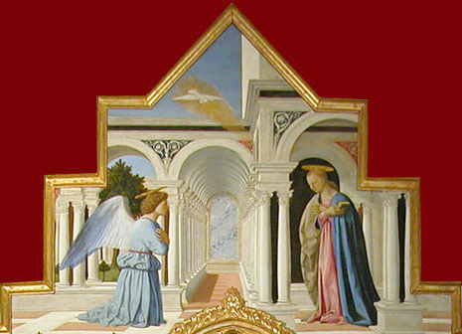
Dans cette Annonciation de Piero della Francesca, une perspective rigoureuse est combinée avec un plan de marbre peint (au fond) qui n'est pas horizontal, mais vertical. Une sorte de mur infranchissable nous fait face.
Ce pan vertical, qui ne représente rien, figure le mystère, l'expérience incommensurable du Christ. L'ange, séparé de Marie par une colonne, lui annonce la nouvelle. Elle acquiesce en silence. Le mur opaque et translucide semble nous dire : on ne peut rien dire de l'Incarnation.
Ces lieux sont juxtaposés : le monde humain, mesurable par la perspective, fait ressortir celui, divin, qui échappe à toute mesure.

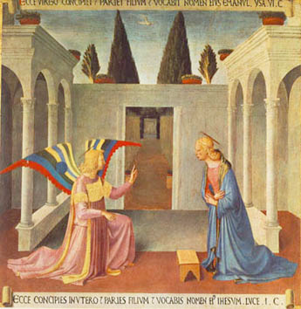
Cette Annonciation de Fra Angelico respecte dans l'ensemble les lois de la perspective, mais avec des étrangetés. Tout au fond, près de la fontaine, dans l'encadrement de la porte, commence une perspective serrée de troncs de cyprès; mais au-dessus du portail il n'y a que deux masses de feuillage vert sombre. Sur le sol, la bande grise en retrait des deux personnages ressemble à un pan de peinture. La lumière ne s'y reflète pas de manière réaliste. Il en est de même pour le chemin qui se trouve derrière. C'est une tache de couleur qui n'indique pas une sortie du tableau, mais un mystère. (Didi-Huberman)

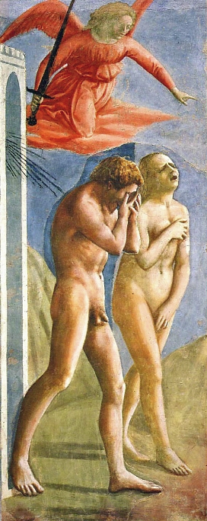
Autres œuvres de la Renaissance florentine :

Masaccio Adam et Eve (fresque, 1425) (http://www.musee-imaginaire-virtuel.fr/Pages/masaccio01.aspx)

L’exil est montré avec une rare intensité dramatique : Adam enfouit son visage dans ses mains, Ève cherche à cacher sa nudité, leur expression ne dissimule rien de leur honte et de leur désespoir, le cri de Ève est presque audible. Le réalisme tragique est appuyé par la forte lumière qui les frappe de face et sculpte les corps. Le paysage est vide (le bleu du ciel, disparu, laisse voir le gris de la préparation), hormis la forme sommaire d’une montagne qui suffit à assurer la liaison avec la scène du "Paiement du tribut" voisine. La nudité, fort rare dans l’art médiéval, fait sa réapparition à la Renaissance, avec des références à l’art antique.
Masaccio offre la première expérimentation en peinture murale des innovations des architectes Brunelleschi et de Donatello
Avec une ordonnance rationnelle de l’espace, une individualisation précise des personnages dans l’attitude (ils ont les pieds sur Terre (Arasse) et dans l’expression, une rigueur débarrassée des détails superflus, Masaccio fait œuvre tout à la fois de vérité et de spontanéité. Finies, souligne Arasse, les attitudes raides peintes par les contemporains et les prédécesseurs de Masaccio.

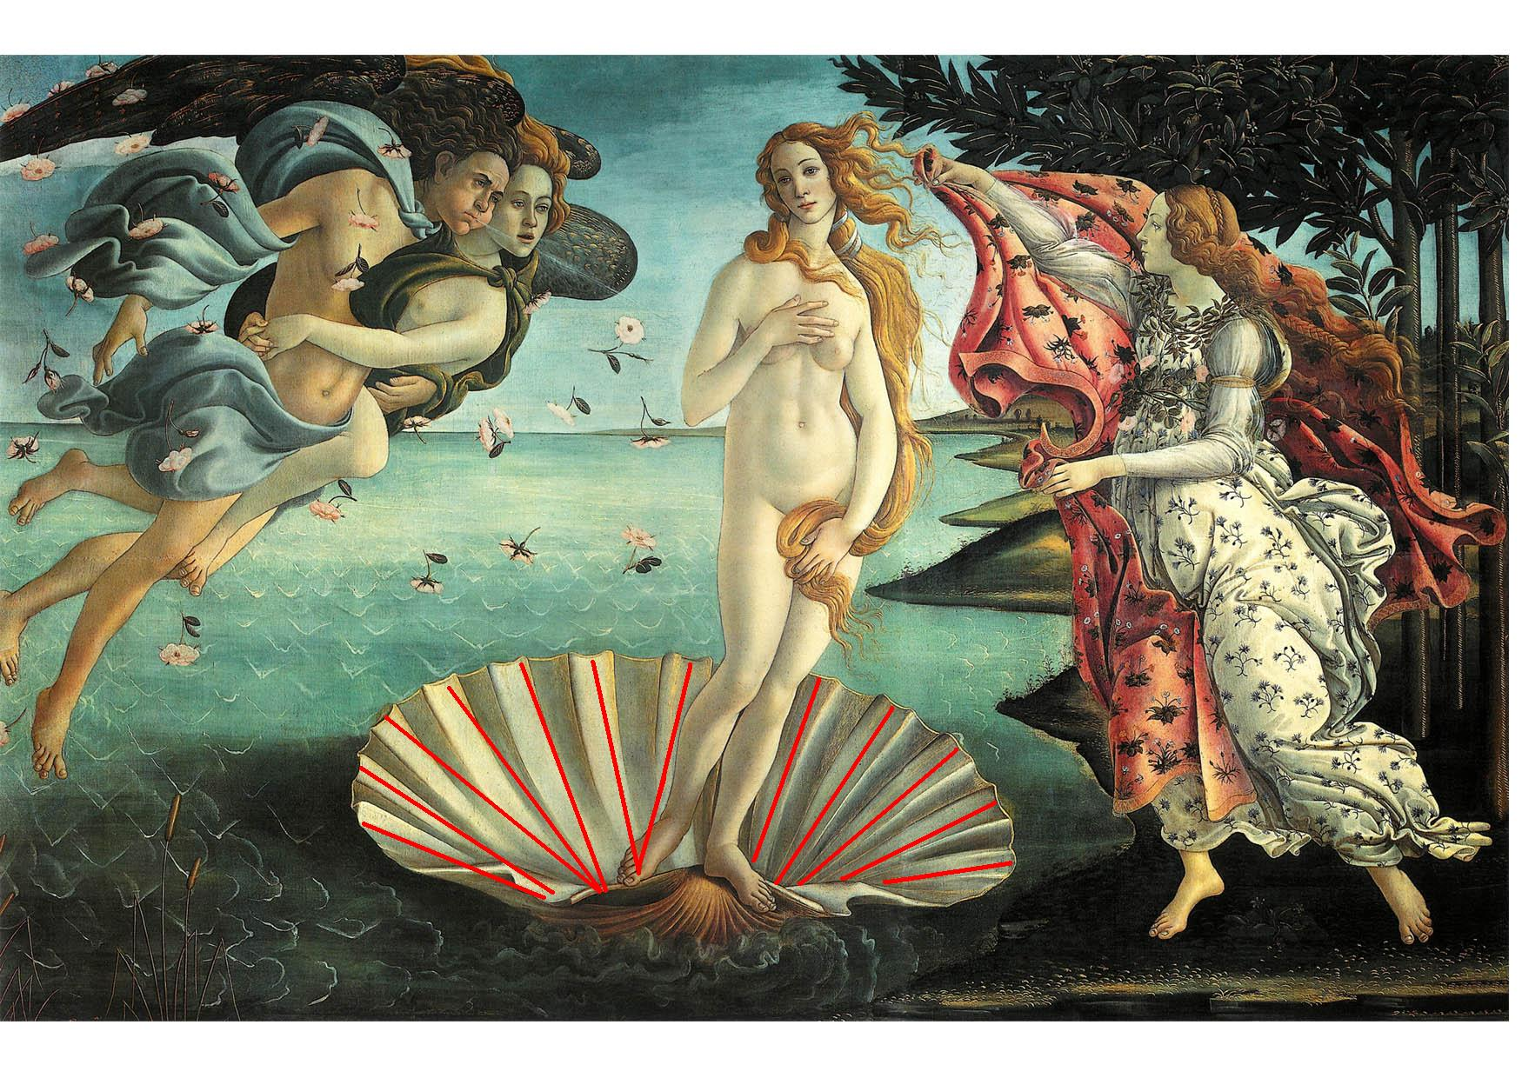
Botticelli : la naissance de Vénus :

Ce tableau (qui se trouve au musée des Offices) innove par la représentation d’un corps nu de Venus (déesse de la beauté et de l’amour), du mouvement et du paysage représenté de façon réaliste.
Ce tableau se caractérise aussi par l’harmonie des courbes et leur fluidité. Botticelli s’est inspiré d’un bas-relief romain pour créer son œuvre.
Enfin, le format de ce tableau est un rectangle d’or (172,5 cm / 278,5 cm = 1.61 = nombre d’or). Les personnages sont en outre placés sur les diagonales de ce rectangle, qui forment aussi un nombre d’or. Enfin, il est possible également de tracer deux cercles dont le diamètre correspond au côté de ces rectangles d'or. Le cercle de gauche renferme le groupe des Vents et Vénus, le cercle de droite Vénus et le personnage de la Grâce.

